*Bài tập lớn Môn Phát triển ứng dụng Web*

**BỘ GIÁO DỤC VÀ ĐÀO TẠO**

## TRƯỜNG ĐẠI HỌC MỎ - ĐỊA CHẤT

**BÀI TẬP LỚN**

**Môn học: Phát triển ứng dụng Web**

# ĐỀ TÀI :

**ỨNG DỤNG WEB GIẢI TRÍ**

# (Đọc – Nghe – Nhìn)

## NHÓM THỰC HIỆN: NHÓM

Nguyễn Quang Anh (2121050849)

Phạm Văn Đức

Lớp: DCCTCLC67A

**CÁN BỘ GIẢNG DẠY**

Họ và tên giảng viên: Nguyễn Hoàng Long Bộ môn: Phát triển ứng dụng Web

**Hà nội, Năm 2023**

## MỤC LỤC

MỤC LỤC 2

CHƯƠNG 1 : TÊN VÀ NHÓM NGƯỜI DÙNG 3

* 1. Tên website 3
  2. Nhóm người dùng 3

CHƯƠNG 2 : CÁC CHỨC NĂNG CỦA ỨNG DỤNG 3

* 1. Đọc truyện 3
  2. Khung nghe nhạc 4
  3. Xem phim 4
  4. Khung điều hướng 5
  5. Khung feedback 5

CHƯƠNG 3 : TỰ ĐÁNH GIÁ VỀ PHẦN CỦA CÁC THÀNH VIÊN ĐÃ LÀM 7

* 1. Nguyễn Quang Anh 5
  2. Phạm Văn Đức 5

**NỘI DUNG 1 - TÊN VÀ NHÓM NGƯỜI DÙNG**

### Tên website

Tên Website: playground

### Nhóm người dùng

Ứng dụng hướng đến đối tượng người dùng ở mọi lứa tuổi.

## NỘI DUNG 2 - CÁC CHỨC NĂNG CỦA ỨNG DỤNG

Ứng dụng có 1 giao diện chính , có các chức năng được chia thành các ô nhỏ , trong đó , ô lớn ở giữa sử dụng tính năng iframe để nhúng và hiện thị các trang với các chức năng khác theo mong muốn của người dùng

### Đọc truyện

* + - Mục tiêu: Trang web dành cho những người yêu thích đọc truyện, những người yêu thích sáng tác tự truyện.
    - Giao diện của khung : 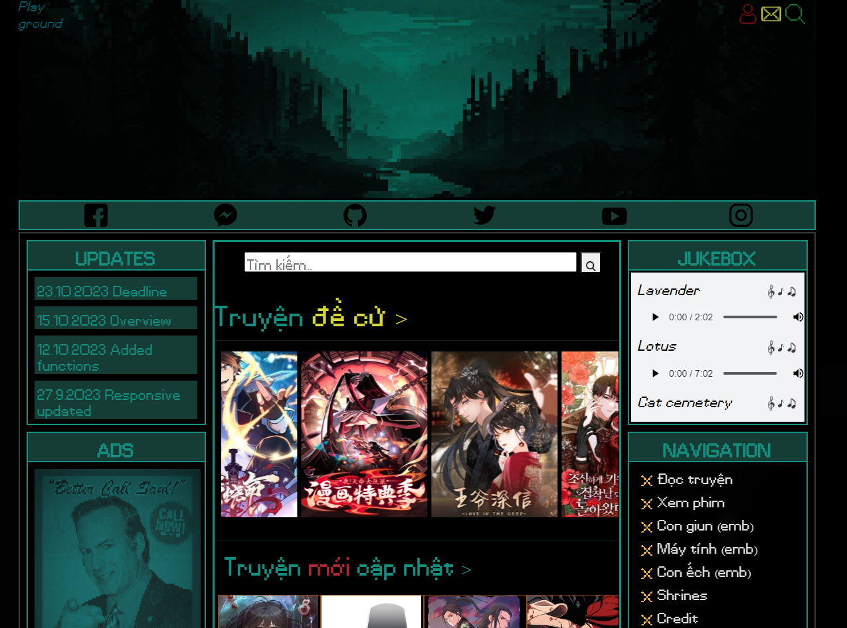
    - Chức năng: Trang web có các chức năng như: hiển thị truyện theo thể loại, xem xếp hạng truyện, xem các truyện đang đề cử,

### Khung nghe nhạc

* + - Mục tiêu:

+ Nơi chia sẻ, trao đổi thông tin, cảm nhận về lĩnh vực âm nhạc.

+ Giao diện thiết kế tối giản , tiện dụng

* Giao diện của tính năng :

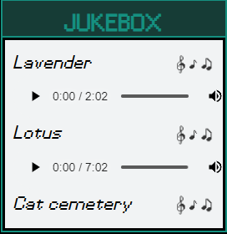

* Chức năng: Cho phép người dùng có thể nghe nhạc qua audio player trong khi có thể làm việc khác với khung chính

### Xem phim

* Mục tiêu:

+ Nơi xerm phim , dành cho các tín đồ đam mê điện ảnh (sẽ có hỗ trợ full view)

+ Trang web nhằm đem lại các video giải trí sau những giờ căng thẳng căng thẳng.

+ Trang web có lấy ý tưởng từ các trang web video.

* Giao diện khung :

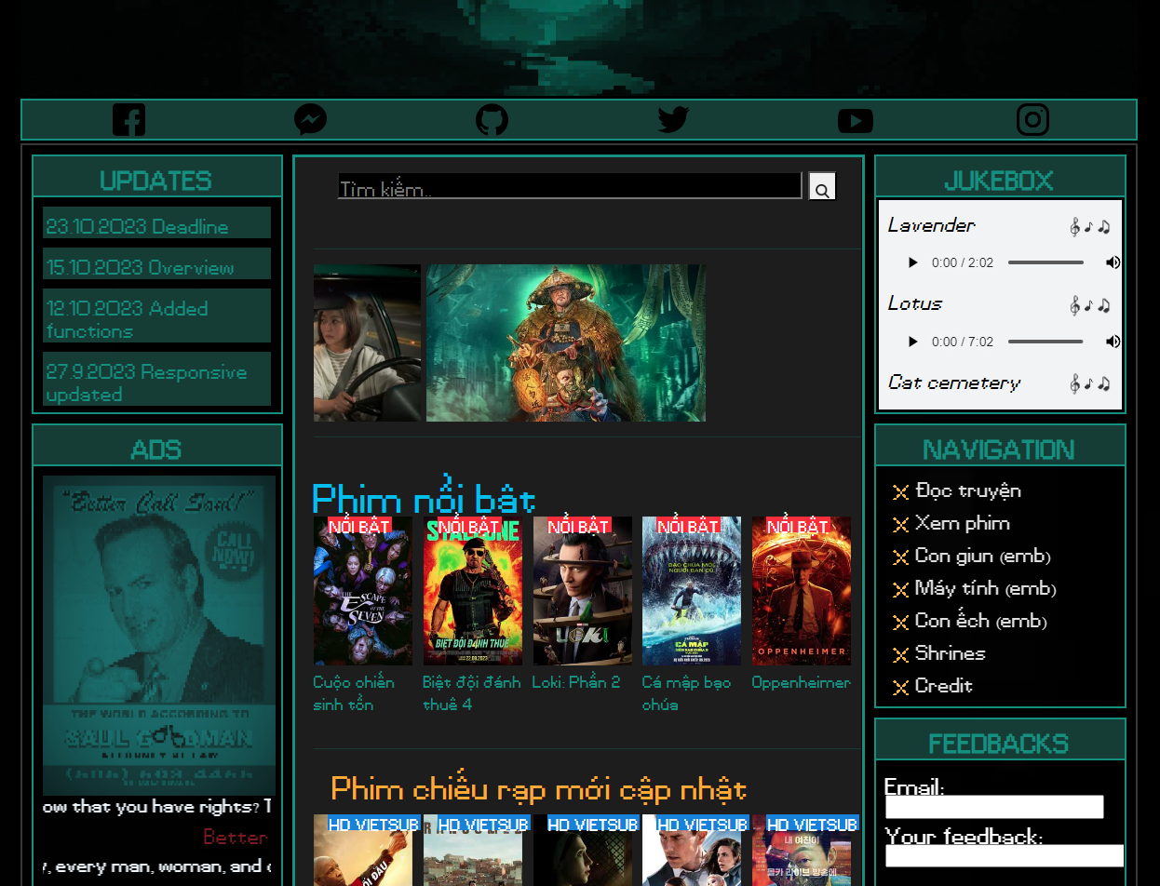

### Điều hướng

* Có tác dụng như 1 thanh điều hướng , phục vụ nhu cầu người dùng muốn chỉnh nội dung của khung chính
* Giao diện tính năng

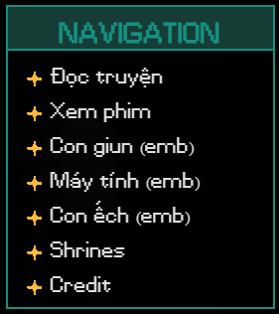

### Khung feedback

* Mục tiêu : tích lũy từ ý kiến người dùng , dần dần tạo nên 1 trang web hoàn thiện hơn

+ Giao diện :

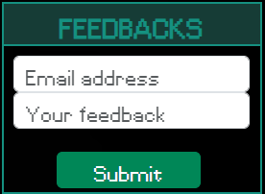

## NỘI DUNG 3 - TỰ ĐÁNH GIÁ VỀ PHẦN CỦA CÁC THÀNH VIÊN ĐÃ LÀM

### Nguyễn Quang Anh

Nhiệm vụ : làm giao diện chính

1. Đánh giá phần HTML

* Sử dụng 17 loại thẻ với số thẻ trên 100:
  + - 1. <title>
      2. <img>
      3. <div>
      4. <a>
      5. <p>
      6. <span>
      7. <iframe>
      8. <ul>
      9. <li>
      10. <form>
      11. <input>
      12. <br>
      13. <aside>
      14. <audio>
      15. <i>
      16. <marquee>
      17. <button>

1. Đánh giá phần CSS

Trang web có sử dụng css và css từ bootstrap

Có sử dụng 3 loại css selector

1. Đánh giá phần thiết kế.

Trang web được thiết kế có đủ các thành phần layout, bố trí tương đối gọn gàng.

Trang web có responsive thô sơ

1. Bảng điểm tự đánh giá

|  |  |
| --- | --- |
|  | Điểm |
| HTML | 2 |
| CSS | 2 |
| Thiết kế | 2 |

### Phạm Văn Đức

* + 1. Đánh giá HTML

* Sử dụng 18 loại thẻ với số thẻ trên 100:

1.<h1>

2. <h2>

3. <h3>

4. <a>

5. <ul>

6. <li>

7. <br>

8. <hr>

9.<span>

10.<form>

11.<img>

12.<button>

13.<marque>

14.<p>

15.<div>

16.<input>

17.<h4>

18.<h5>

b. Đánh giá CSS

-Trang web sử dụng CSS và CSS từ Bootstrap.

-sử dụng 2/3 loại CSS selector

c. Đánh giá thiết kế

Trang web thiết kế có đủ các thành phần layout và các phần được bố trí hợp lý.

d. Bảng điểm tự đánh giá

|  |  |
| --- | --- |
|  | Điểm |
| HTML | 2 |
| CSS | 2 |
| Thiết kế | 2 |